100年度教育部設計群科中心學校表現技法/麥克筆教師專業知能研習實施計畫

一、依據：
(一)教育部9-1「提升高中職教師教學品質實施方案」方案。
(二)職業學校設計群科中心學校100年度推動工作計畫書。
二、目的：
(一)學校本位課程之原理與實務發展研討。
(二)協助學校發展本位課程。
三、辦理單位：
(一)主辦單位：教育部中部辦公室、台灣科技大學職業學校群科課程推動工作圈
(二)承辦單位：設計群科中心學校(復興商工)
(三)協辦單位：亞洲大學
四、參加對象：設計群之各校科主任或教師代表1-2位。
五、辦理方式：專題演講、示範與實作、綜合座談等方式(詳如附件)。
六、辦理科目：表現技法/麥克筆
七、辦理日期：100年9月23日(星期五)。
八、辦理地點：亞洲大學(41354台中市霧峰區柳豐路500號，交通方式詳如附件)
九、報名方式：
(一)報名截止日期：100年9月11日。
(二)統一至「教育部全國教師在職進修資訊網」登錄報名。課程代碼：874098。
(三)電話報名恕不受理。
十、其他：
(一)本項活動經費由職業學校設計群科中心學校相關經費支應。
(二)參加研習人員請服務單位准予公差(假)，往返差旅費由服務單位視情況依規定支給。
(三)請參加研習之老師自備麥克筆(顏色、數量、圓筆方筆請自行決定)。
(四)全程參與研習之教師研習時數為6小時。
(五)活動當天8:20於高鐵烏日站6號出口備專車接送，請參加人員多加利用。配合車程計算，請搭乘老師務必準時到達，逾時不候。
(六)響應節能減碳政策，活動中不提供紙杯餐具，請自備。
(七)本計畫經設計群科中心學校委員會議通過後實施，修正時亦同。

附件一、課程表：
時 間 | 活 動 項 目 | 主持(主講)人 | 地 點
09:00-09:20 | 報到 | 承辦學校組長
09:20-09:30 | 開幕致詞 | 承辦學校校長
09:30-11:00 | 麥克筆技法在分鏡腳本之應用 | 馬靖文 先生
11:00-11:10 | 休息
11:10-12:00 | 麥克筆技法示範與習作 | 馬靖文 先生
12:00-13:00 | 午餐、休息
13:00-14:30 | 麥克筆技法在產品設計之應用實務 | 亞洲大學創意商品設計系翁振宇 主任
14:30-14:40 | 休息
14:40-15:30 | 麥克筆技法在產品設計之示範 | 亞洲大學創意商品設計系  翁振宇 主任
15:30-16:00 | 綜合座談
16:00 | 賦歸

附件二：亞洲大學交通說明
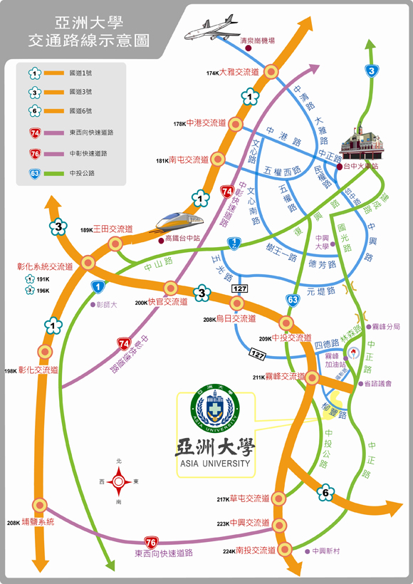

搭乘專車 | 活動當天8:20於高鐵烏日站6號出口備專車接送，請參加人員多加利用。配合車程計算，請搭乘老師務必準時到達，逾時不候。
自行開車 | 國道一號 | 從「南屯/中港/中清交流道」下，往台中市區方向
自行開車 | 國道三號 | 從「霧峰交流道」下，經中二高引道接台三線省道
自行開車 | 中投公路 | 從「丁台匝道」下，往霧峰市區方向
自行開車 | 中彰快速道路 | 從「快官交流道」下，接中二高往南，從「霧峰交流道」下
自行開車 | 東西向快速道路 | 從76號快速道路往南投接「中興交流道」，上中二高往南，從「霧峰交流道」下，經中二高引道接台三線省道
自行開車 | 台三省道 | 循台三線省道，往霧峰方向行駛
搭乘公車 | 臺中客運6100公車（潭子至亞洲大學）

